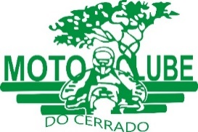

Ofício nº 28/2025

Patrocínio-MG, 04/08/2025

Ao Superintendente do DAEPA

**Sr. Wanderley Marra**

Ref: Etapa Latino americano d e/enduro 2025 – 24 a 26 de outubro de 2025

Conforme programado Moto Clube do Cerrado realizará a etapa de do Campeonato Latino Americano de Enduro.

Utilizaremos como “base” o Espaço Cultural. Serão percorridas estradas vicinais e trilhas tradicionais na região, chegando pela estação de captação de aguas no córrego feio, onde faremos um ponto de controle.

E necessário e importante para a hidratação do atleta a disponibilização do “copão” de agua utilizado em eventos desta natureza. No sábado e no domingo das 08:00 as 18:00, bem como o “copão” do Espaço Cultural” também deve estar em bom funcionamento

Estamos à disposição para quaisquer conselhos e sugestões, em que visamos o bom andamento das atividades. Coloco-me à disposição para quaisquer esclarecimentos. Telefones para contato: (34)98848-0568, com Mauricio ou com Fabio Junior (Macalé) (34)99839-2121.

Sem mais para o momento, antecipamos agradecimentos,

__________________________________________________

Responsável Técnico – Maurício Paiva Brandão  
(34)98848-0568 e-mail: mauricioptc@hotmail.com